**《小数除法（十）》学习指南**

**学习目标：**

1.通过计算、对比、解决实际问题等形式复习小数乘除法的有关知识，沟通整数乘除法和小数乘除法之间的联系，熟练掌握小数乘除法的计算方法，提高运算能力和解决问题的能力。

2.在整理与复习中，构建清晰、完整的小数除法知识体系，提升整理、归纳知识的意识和能力。

3.在经历小数乘除法解决问题的过程中，进一步感受数学知识的应用价值。

**学习任务单：**

**【课前准备】**

笔、学习指南

**【课上活动】**

活动一：

计算下面各题，

1.07×5.4 8.38×0.25 7.1÷0.25 23÷3.3

边算边想你是怎么算的？需要用到哪些知识？

活动二：

请用你喜欢的方式计算下面各题，看谁做的又对又快。

2.1÷0.25 0.55×33+6.7×5.5 0.56÷2.5÷0.4

活动三：

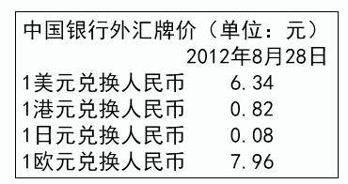

在这一天里：

1. 一个玩具标价2.8美元，相当于多少人民币?
2. 100元人民币可以兑换多少美元？（结果保留两位小数）

（3）你还能提出其他数学问题并解答吗？

**【课后小结】**

通过今天的学习，你有什么收获吗？还有什么问题吗？

**【课后作业】**

1.数学书43页，1题

用竖式计算。

40.32÷24 111÷0.3

6.92×0.84 2.8×6.25

2.07÷0.023 1.23÷0.03

2.数学书43页，6题

张老师带100元去为学校图书室买词典，他可以买回几本？

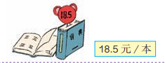

**【参考答案】**

1.数学书43页，1题

1.68 370

5.8128 17.5

90 41

2.数学书43页，6题

100÷18.5≈5（本）

答：他可以买回5本